
ОЕК ОЕКТ

УКРАЇНА
ЧЕРНІГІВСЬКА ОБЛАСТЬ

Н І Ж И Н С Ь К А М І С Ь К А Р А Д А Проєкт

В И К О Н А В Ч И Й К О М І Т Е Т

Проект
Р І Ш Е Н Н Я

від 2022 р. м. Ніжин № ___

Про затвердження показників
для визначення відновної
вартості зелених насаджень
на території Ніжинської
територіальної громади

Відповідно до статей 30, 42, 59, 73 Закону України «Про місцеве самоврядування в Україні», наказу Міністерства з питань житлово-комунального господарства України від 12 травня 2009 року № 127 «Про затвердження Методики визначення відновної вартості зелених насаджень», керуючись Регламентом виконавчого комітету Ніжинської міської ради, затвердженого рішенням Ніжинської міської ради Чернігівської області від 24 грудня 2020 року № 27-4/2020, виконавчий комітет Ніжинської міської ради вирішив:
- Відновну вартість зелених насаджень на території Ніжинської територіальної громади визначати згідно з Методикою визначення відновної вартості зелених насаджень, затвердженою наказом Міністерства з питань житлово-комунального господарства України від 12 травня 2009 року № 127.
- Затвердити наступні показники для розрахунку відновної вартості зелених насаджень:
2.1. Вартість створення (посадки) зелених насаджень (Вств):
№  з/п | Вид зелених насаджень | Одиниця виміру | Вартість за одиницю, грн. (з урахуванням ПДВ)
1 | Дерева | шт. | 4070,12
2 | Кущі | шт. | 909,11
3 | Газони | 1 м² | 157,12
4 | Квітники із багаторічників | 1 м² | 2778,84
5 | Квітники із однорічників | 1 м² | 1396,62

2.2 Вартість утримання дерев та кущів протягом року (Вдм):

№  з/п | Вид зелених насаджень | Одиниця виміру | Вартість за одиницю, грн (з урахуванням ПДВ)
1 | Дерево (до 5 років) | шт. | 235,40
2 | Дерево (більше 5 років) | шт. | 726,61
3 | Кущ (до 5 років) | шт. | 116,48
4 | Кущ (більше 5 років) | шт. | 166,37

2.3. Коефіцієнти для розрахунку відновної вартості зелених насаджень:

2.3.1. Коефіцієнт якісного стану дерев, кущів, газонів і квітників (Кя):

№  з/п | Якісний стан зелених насаджень | Коефіцієнт якісного стану
1 | Добрий | 1
2 | Задовільний | 0,7
3 | Незадовільний | 0,3

2.3.2 Коефіцієнт зонального розподілу території населеного пункту згідно зі схемою зонального розподілу Ніжинської територіальної громади для визначення відновної вартості зелених насаджень, що додається до цього рішення (К_{з}):

№  з/п | Зона розташування зелених насаджень | Коефіцієнт зонального розподілу території населеного пункту
1 | Центральна зона містобудівної цінності | -
2 | Середня зона містобудівної цінності | 1,7
3 | Периферійна зона містобудівної цінності | 1,3

2.3.3 Коефіцієнт функціональної належності газонів (К_{ф}):

№  з/п | Функціональна належність газонів | Коефіцієнт функціональної належності газонів
1 | Партерні газони | 1,25
2 | Газони звичайні (садово-паркові та спеціального призначення) | 1,00
3 | Лучні газони | 0,50

- Начальнику управління житлово – комунального господарства та будівництва Ніжинської міської ради Кушніренку А. М. забезпечити оприлюднення даного рішення на офіційному сайті Ніжинської міської ради протягом п’яти робочих днів з дня його прийняття.
- Контроль за виконанням даного рішення покласти на першого заступника міського голови з питань діяльності виконавчих органів ради Вовченка Ф. І.

Міський голова Олександр КОДОЛА

ВІЗУЄ:

Начальник УЖКГ та будівництва А. М. Кушніренко

Юрисконсульт – головний спеціаліст К.А. Віротченко

Перший заступник міського голови
з питань діяльності виконавчих органів ради Ф. І. Вовченко

Начальник відділу
юридично – кадрового забезпечення апарату
виконавчого комітету міської ради В. О. Лега

Керуючий справами
виконавчого комітету міської ради В. В. Салогуб

Додаток

до рішення виконавчого комітету

№ __ від 2022 р.

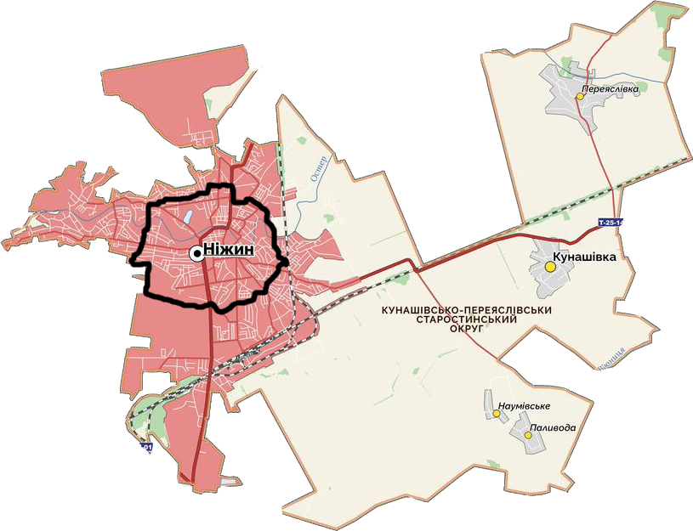
Схема зонального розподілу території Ніжинської територіальної громади для визначення відновної вартості зелених насаджень
II
III

II Середня зона
III Периферійна зона

Вулиці на межі зон входять до внутрішньої зони

Перший заступник міського голови
з питань діяльності виконавчих органів ради Федір ВОВЧЕНКО

ПОЯСНЮВАЛЬНА ЗАПИСКА

до проєкту рішення виконкому «Про затвердження показників для визначення відновної вартості зелених насаджень на території Ніжинської територіальної громади»
1.Обґрунтування необхідності прийняття акта
Управління житлово-комунального господарства та будівництва виносить на розгляд виконавчого комітету Ніжинської міської ради проєкт рішення «Про затвердження показників для визначення відновної вартості зелених насаджень на території Ніжинської територіальної громади», який забезпечить нормативно – правову основу визначення відновної вартості зелених насаджень та об'єктивного визначення витрат на їх створення.
2. Загальна характеристика і основні положення проєкту
Проєкт складається з 4 пунктів.
Пункт 1. Встановлює, що відновну вартість зелених насаджень у Ніжинській територіальній громаді визначати згідно з Методикою визначення відновної вартості зелених насаджень, затвердженою наказом Міністерства з питань житлово-комунального господарства України від 12 травня 2009 року № 127.
Пункт 2. Визначає показники для розрахунку відновної вартості зелених насаджень.
Пункт 3. Вказує на необхідність оприлюднення рішення після його прийняття.
Пункт 4. Зазначає на кого покладено контроль за виконання рішення.

3. Стан нормативно-правової бази у даній сфері правового регулювання
Даний проєкт складений відповідно до статей 30, 42, 59, 73 Закону України «Про місцеве самоврядування в Україні», наказу Міністерства з питань житлово-комунального господарства України від 12 травня 2009 року № 127 «Про затвердження Методики визначення відновної вартості зелених насаджень», Регламенту виконавчого комітету Ніжинської міської ради, затвердженого рішенням Ніжинської міської ради Чернігівської області від 24 грудня 2020 року № 27-4/2020.
4. Фінансово економічне обґрунтування
Реалізація зазначеного проекту не потребує додаткових фінансових витрат з міського бюджету.
5. Прогноз соціально-економічних та інших наслідків прийняття акту
Прийняття даного проекту дозволить раціонально використовувати природні ресурси місцевого значення, сприятиме відновленню зелених насаджень та надходженню коштів для використання їх на заходи з озеленення території Ніжинської громади.

Начальник УЖКГ та будівництва Анатолій КУШНІРЕНКО

